ĐẠI HỌC QUỐC GIA THÀNH PHỐ HỒ CHÍ MINH

TRƯỜNG ĐẠI HỌC CÔNG NGHỆ THÔNG TIN

KHOA CÔNG NGHỆ PHẦN MỀM

**BÁO CÁO ĐỒ ÁN MÔN**

**LẬP TRÌNH TRÊN THIẾT BỊ DI ĐỘNG SE346**

**ĐỀ TÀI: ỨNG DỤNG QUẢN LÝ CHI TIÊU**

Giảng viên hướng dẫn:

**Ths. Huỳnh Tuấn Anh**

Nhóm sinh viên thực hiện:

**Nguyễn Quang Huy-17520583**

**Nguyễn Huỳnh Lợi-17520702**

**Đào Mạnh Dũng-17520372**

TP.Hồ Chí Minh – Tháng 12/2019

**Lời Cảm Ơn**

Đầu tiên, nhóm chúng em xin gửi lời cảm ơn chân thành đến tập thể quý thầy cô Trường Đại học Công nghệ thông tin – Đại học Quốc gia TP.HCM và quý thầy cô khoa Công Nghệ Phần Mềm đã giúp cho nhóm chúng em có những kiến thức cơ bản làm nền tảng để thực hiện đề tài này.

Đặc biệt, nhóm chúng em xin gửi lời cảm ơn và lòng biết ơn sâu sắc nhất tới thầy Huỳnh Tuấn Anh đã giúp nhóm chúng em hoàn thành tốt báo cáo môn học của mình.

Trong thời gian qua nhóm chúng em đã áp dụng những kiến thức nền tảng đã tích lũy đồng thời kết hợp với việc học hỏi và nghiên cứu những kiến thức mới. Từ đó, nhóm chúng em vận dụng tối đa những gì đã thu thập được để hoàn thành đồ án tốt nhất. Tuy nhiên, trong quá trình thực hiện, không tránh khỏi những thiếu sót. Chính vì vậy, nhóm chúng em rất mong nhận được những sự góp ý từ phía các thầy tô nhằm hoàn thiện những gì còn chưa tốt và trau dồi kiến thức.

Mục lục

Chương 1 Thông tin chung 4

**1.1** Tên đề tài: Ứng dụng quản lý chi tiêu 4

**1.2** Môi trường phát triển ứng dụng: 4

**1.3** Thông tin nhóm 4

Chương 2 Thiết kế cơ sở dữ liệu 5

**2.1** Bảng Account 5

**2.2** Bảng Category 5

**2.3** Bảng Transaction 5

**2.4** Bảng SpendLimit 6

Chương 3 GIAO DIỆN VÀ CHỨC NĂNG 7

**3.1** Các màn hình 7

**3.2** Các chức năng 9

3.2.1 Thêm/xóa/sửa giao dịch 9

3.2.2 Thêm/xóa/sửa tài khoản 10

3.2.3 Theo dõi/sửa hạn mức 10

3.2.4 Thêm /sửa danh mục thu chi 11

3.2.5 Thống kê thu/chi 11

# Thông tin chung

## Tên đề tài: Ứng dụng quản lý chi tiêu

## Môi trường phát triển ứng dụng:

* Hệ điều hành: ANDROID, IOS.
* Hệ quản trị cơ sở dữ liệu: SQLITE.
* Công cụ xây dựng ứng dụng: Visual Studio Code.
* Công nghệ sử dụng: FLUTTER.
* Quản lý source code: Github.

<https://github.com/huynguyen1999kh/wallet-app-money-management-flutter>

## Thông tin nhóm

|  |  |  |  |
| --- | --- | --- | --- |
| STT | MSSV | Họ và tên | Email |
| 1 | 17520702 | Nguyễn Huỳnh Lợi | 17520702@gm.uit.edu.vn |
| 2 | 17520372 | Đào Mạnh Dũng | 17520372@gm.uit.edu.vn |
| 3 | 17520583 | Nguyễn Quang Huy | 17520583@gm.uit.edu.vn |

## Cài đặt

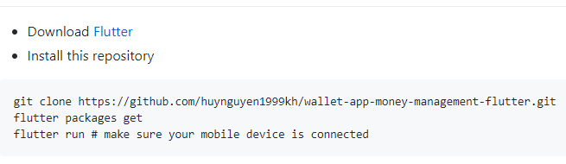

# Thiết kế cơ sở dữ liệu

## Bảng Account

|  |  |  |  |
| --- | --- | --- | --- |
| **STT** | **Thuộc tính** | **Kiểu dữ liệu** | **Diễn giải** |
| 1 | ID | INT | Mã số |
| 2 | NAME | TEXT | Tên tài khoản |
| 3 | BALANCE | INT | Số dư hiện có |
| 4 | TYPE | INT | Mã số loại tài khoản |
| 5 | ICON | INT | Icon hiển thị |
| 6 | DATE_CREATE | DATETIME | Ngày tạo |

## Bảng Category

|  |  |  |  |
| --- | --- | --- | --- |
| **STT** | **Thuộc tính** | **Kiểu dữ liệu** | **Diễn giải** |
| 1 | ID | INT | Mã số |
| 2 | NAME | TEXT | Tên hạng mục |
| 3 | COLOR | INT | Màu hiển thị |
| 4 | ICON | INT | Icon hiển thị |
| 5 | TYPE | DATETIME | Ngày tạo |

## Bảng Transaction

|  |  |  |  |
| --- | --- | --- | --- |
| **STT** | **Thuộc tính** | **Kiểu dữ liệu** | **Diễn giải** |
| 1 | ID | INT | Mã số |
| 2 | DATE | DATETIME | Ngày thực hiện giao dịch |
| 3 | AMOUNT | INT | Số tiền giao dịch |
| 4 | DESCRIPTION | TEXT | Mô tả nội dung |
| 5 | IDCATEGORY | INT | Khóa ngoại id danh mục |
| 6 | IDACCOUNT | INT | Khóa ngoại id account |

## Bảng SpendLimit

|  |  |  |  |
| --- | --- | --- | --- |
| **STT** | **Thuộc tính** | **Kiểu dữ liệu** | **Diễn giải** |
| 1 | ID | INT | Mã số |
| 2 | AMOUNT | INT | Số tiền hạn mức chi |
| 3 | TYPE | INT | Mã loại hạn mức |
| 5 | STARTDATE | DATETIME | Ngày bắt đầu |
| 6 | ENDDATE | DATETIME | Ngày kết thúc |

# GIAO DIỆN VÀ CHỨC NĂNG

## Các màn hình chính

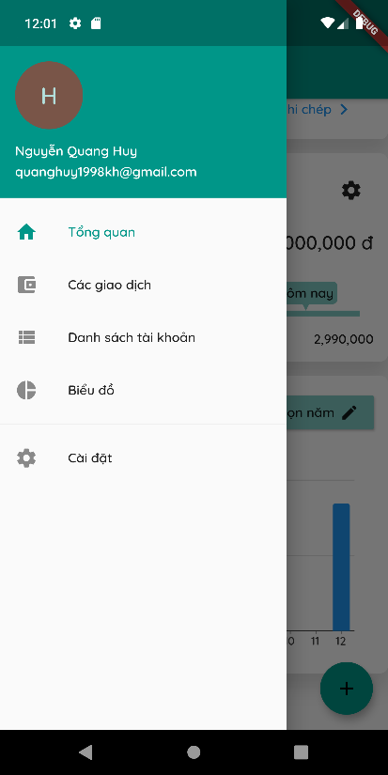 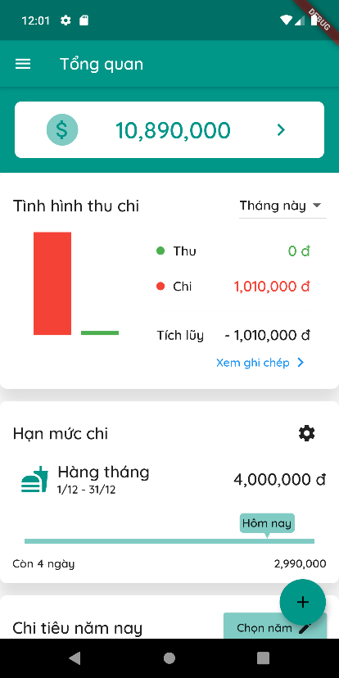 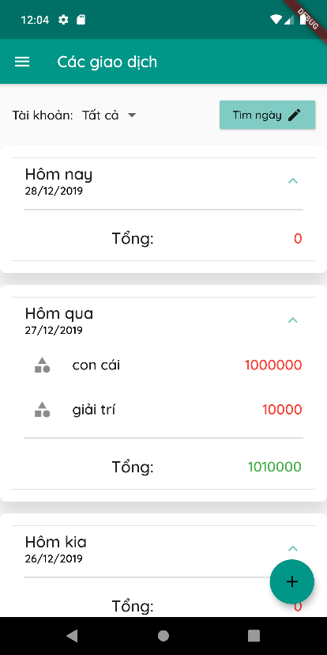

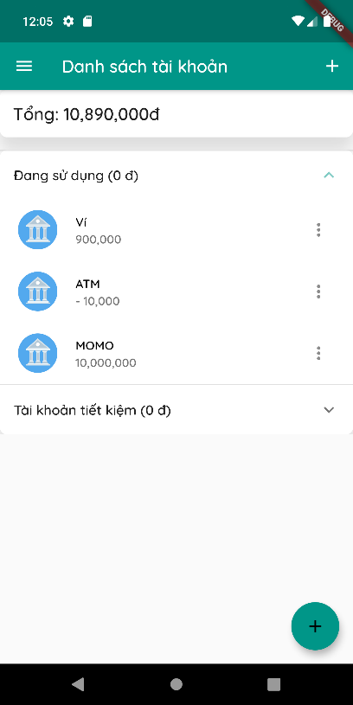 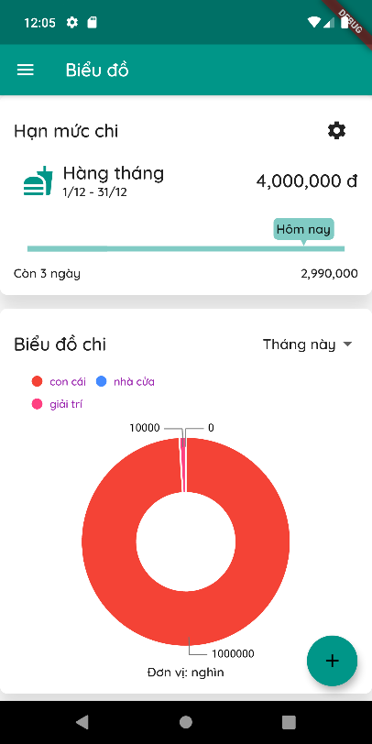 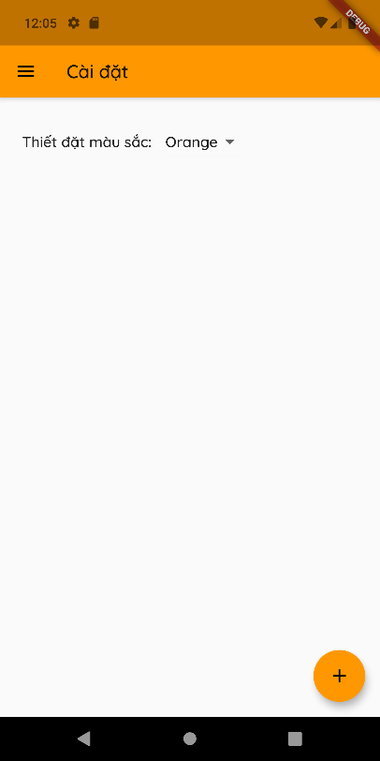

### Màn hình Tổng quan

* Các thực thế:
* bảng số dư tổng
* Card tình hình thu chi
* Card hạn mức chi
* Card thống kê chi tiêu năm nay
* Chức năng: Hiển thị các số liệu tổng quan về thông tin mà người dùng thường dùng nhất

### Màn hình các giao dịch

* Các thực thế:
* Combobox filter tài khoản
* Popup button tìm kiếm theo ngày
* Danh sách giao dịch hiển thị theo ngày, mỗi ngày có tổng thu/chi
* Chức năng: Hiển thị danh sách các giao dịch để người dùng theo dõi/ sửa/ xóa

### Màn hình danh sách tài khoản

* Các thực thể:
* Tổng số dư các tài khoản
* Danh sách tài khoản phân loại theo: tài khoản tiết kiệm, tài khoản tiêu dùng
* Popup Button xóa sửa tài khoản
* Chức năng: theo dõi số dư, sửa, xóa thông tin tài khoản

### Màn hình biểu đồ

* Các thực thể:
* Card hạn mức chi
* Biểu đồ tròn thể hiện tỉ lệ số tiền chi tiêu theo danh mục chi
* Biểu đồ cột thể hiện số tiền chi theo năm
* Biểu đồ cột thể hiện số tiền thu theo năm
* Chức năng: theo dõi thông tin và kiểm soát hành vi thu chi

### Màn hình setting

* Các thực thể:
* Dropdown Button màu sắc
* Chức năng: tùy chỉnh màu theme của ứng dụng

## Các màn hình chức năng

### Thêm/xóa/sửa giao dịch

* Danh sách màn hình:

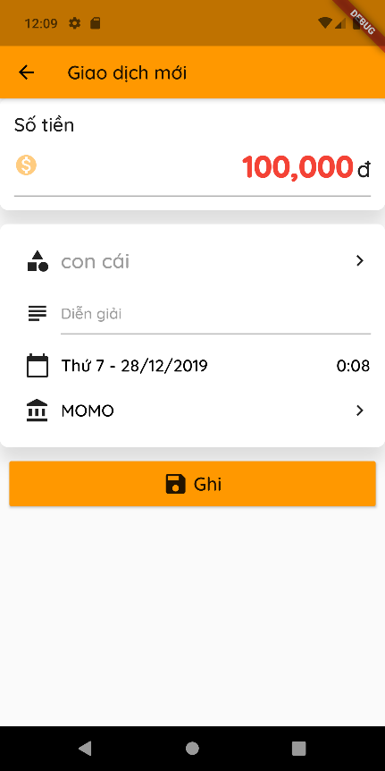 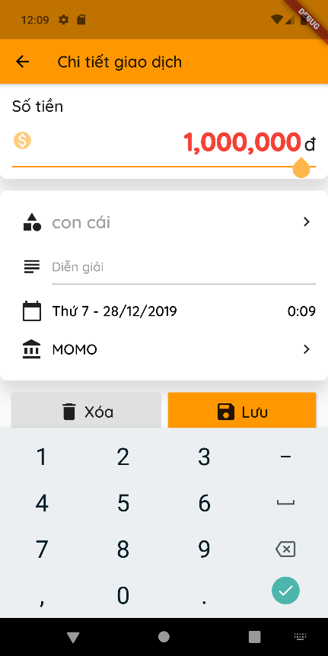 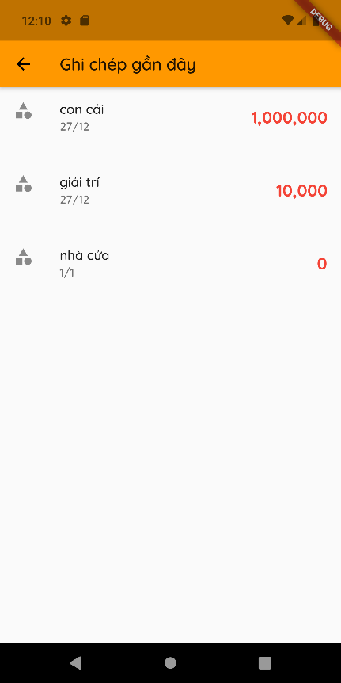

* Chức năng:
* Tạo giao dịch mới
* Xem chi tiết giao dịch
* sửa thông tin giao dịch
* Xóa giao dịch
* Xem các ghi chép giao dịch gần đây

### Thêm/xóa/sửa tài khoản

* Danh sách màn hình:

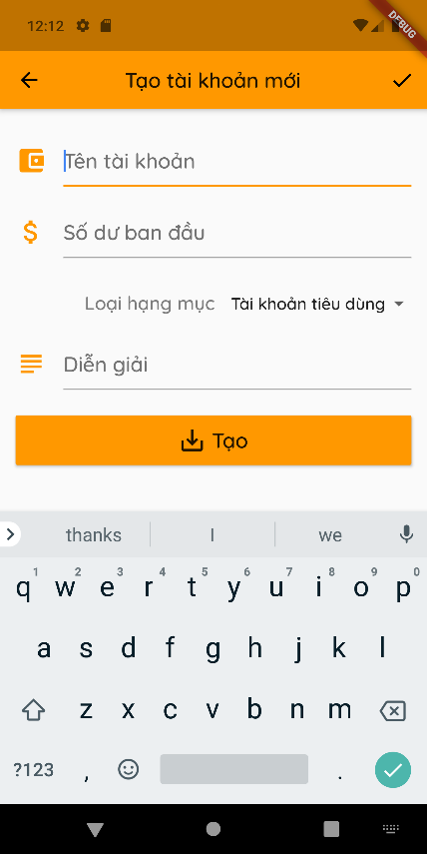 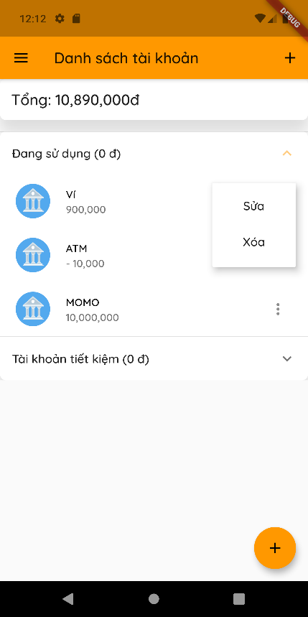 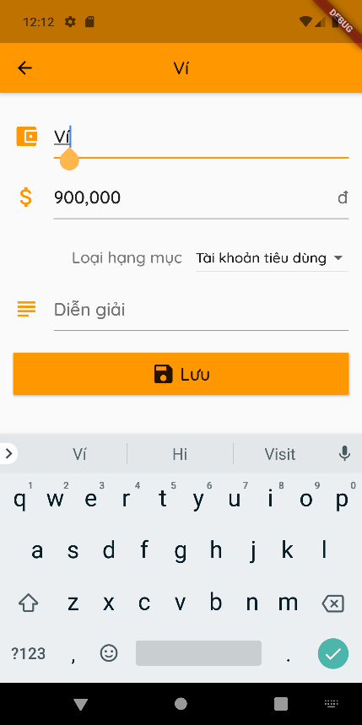

* Chức năng
* Tạo tài khoản mới
* Xem danh sách tài khoản
* Sửa tài khoản
* Xóa tài khoản

### Theo dõi/sửa hạn mức

* Danh sách màn hình

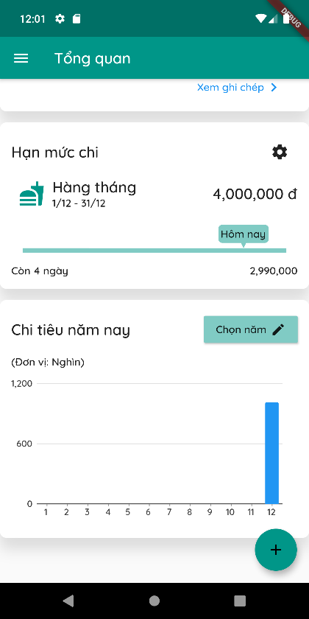 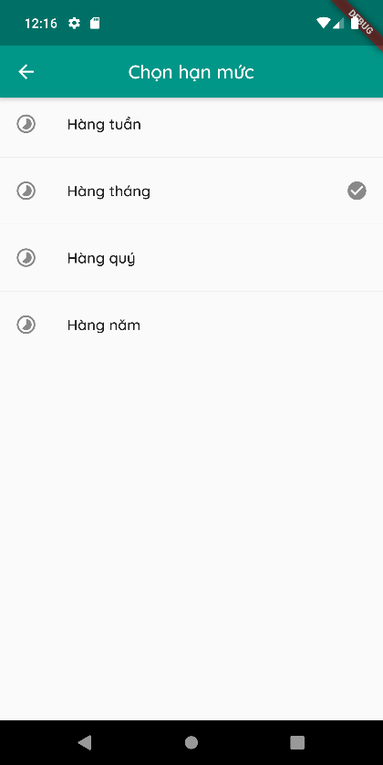 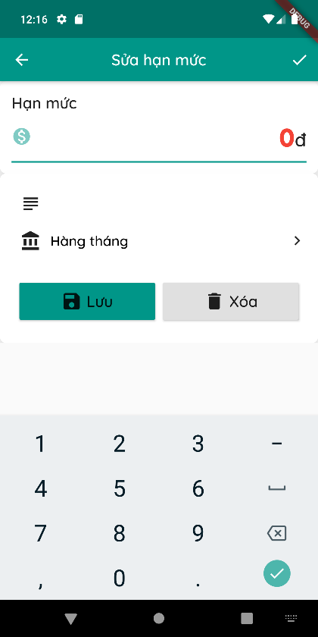

* Các chức năng:
* Xem hạn mức chi theo tuần/ tháng/ quý /năm
* Thay đổi hạn mức theo từng loại
* Biểu thị vạch theo dõi theo số tiền và ngày

### Thêm /sửa danh mục thu chi

* Danh sách các màn hình

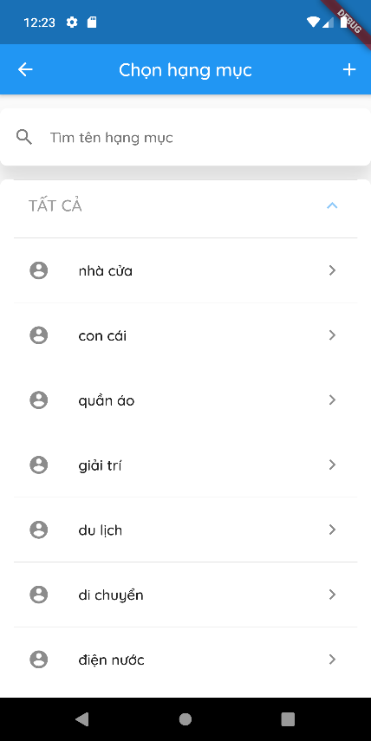 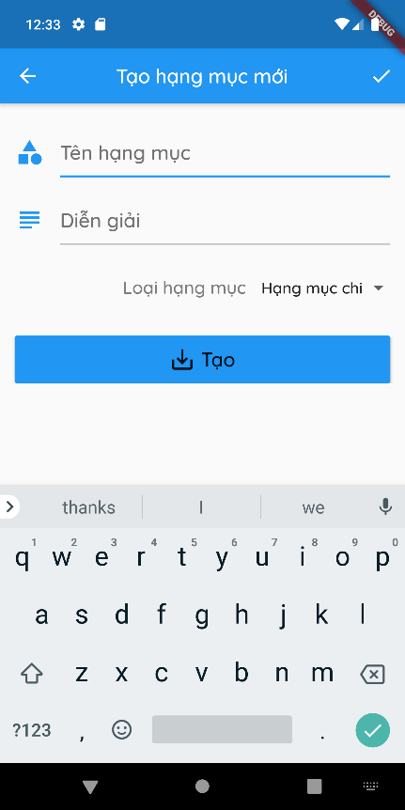

* Các chức năng
* Chọn các hạng mục khi thêm giao dịch
* Tạo hạng mục mới

### Thống kê thu/chi

* Các màn hình

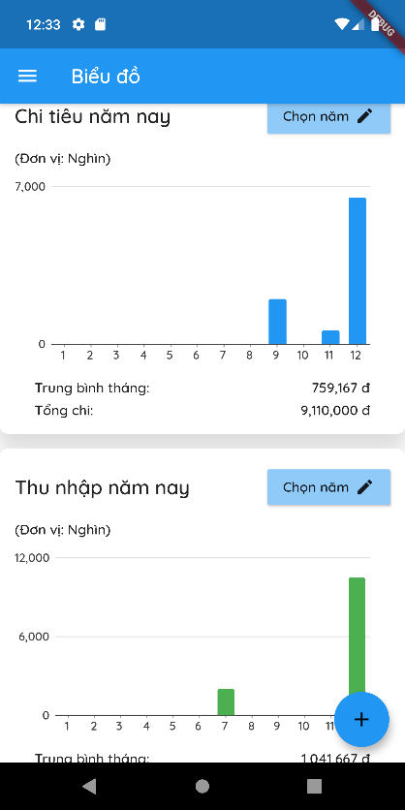 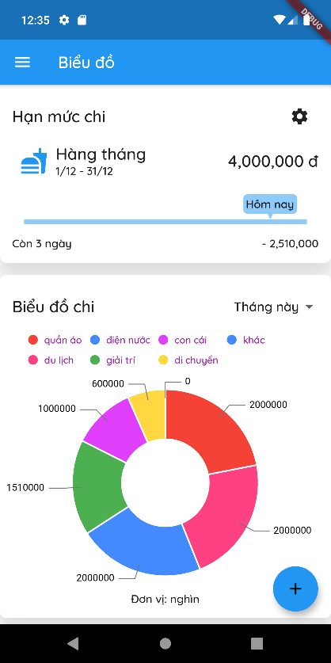 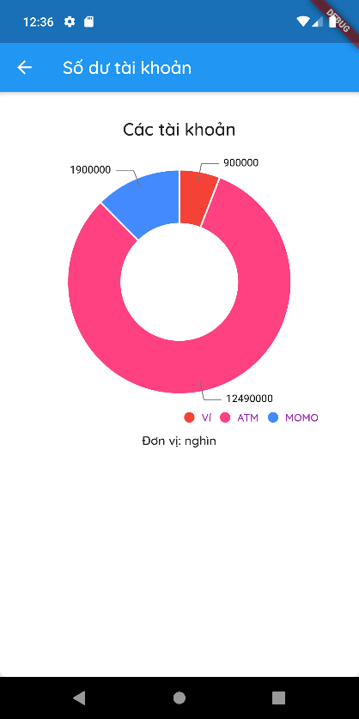

* Các chức năng
* Xem chi tiêu theo năm
* Xem thu nhập theo các tháng
* Xem hạn mức chi
* Xem tỉ số số dư theo tài khoản
* Xem chi tiêu theo danh mục chi